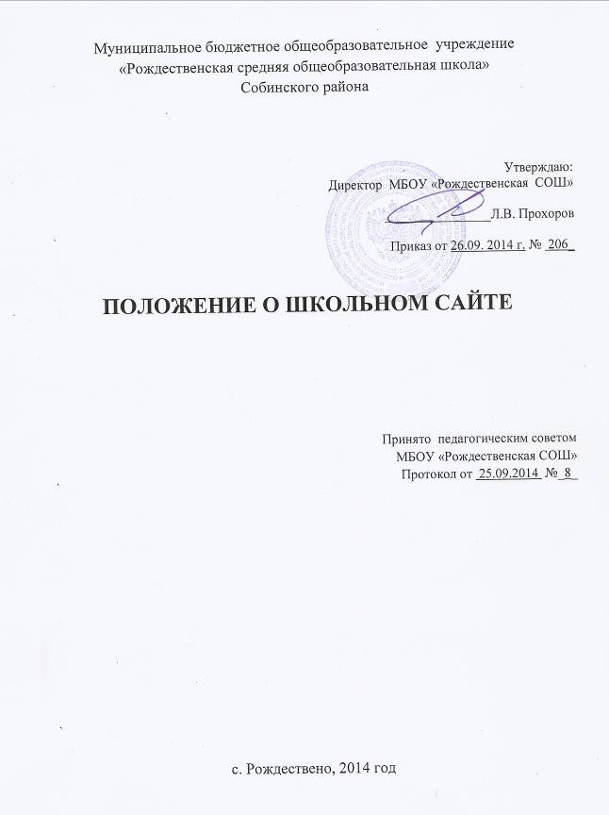

Принято педагогическим советом  МБОУ «Рождественская СОШ»  Протокол от 25.09.2014 №_8_ | Утверждаю:  Директор МБОУ «Рождественская СОШ»  ________________Л.В. Прохоров  Приказ от 26.09. 2014 г. № 206_

Положение о школьном сайте.

1.Общие положения
1.1. Настоящее положение определяет понятия, цели, требования, организацию школьного сайта в соответствии с:
- Федеральным законом от 29.12.2012 N 273-ФЗ «Об образовании в Российской Федерации» (ст.29);

- приказом Министерства образования и науки РФ от 29.05.2014 г. №785 «Об утверждении требований к структуре официального сайта образовательной организации в информационно – телекоммуникационной сети «Интернет» и формату представления на нем информации».
1.2. Основные понятия, используемые в положении
Сайт информационный web-ресурс, имеющий четко определенную законченную смысловую нагрузку.
Разработчик сайта - физическое лицо (или группа физических лиц), создавшее сайт и поддерживающее его работоспособность и сопровождение.
1.3. Создание и поддержка школьного сайта являются предметом деятельности школьной команды. Сайт является не отдельным, специфическим видом деятельности, он объединяет процесс сбора, обработки, оформления, публикации информации с процессом интерактивной коммуникации и в то же время представляет актуальный результат деятельности школы.

2.Цели и задачи школьного сайта
Цель: развитие единого образовательного информационного пространства ОУ
Задачи:
Позитивная презентация ОУ о достижениях учащихся и педагогического коллектива, об особенностях ОУ, истории его развития, о реализуемых образовательных программах и прочего.
Внесение качественных изменений в процесс использования ИКТ в образовательном процессе
Систематическая информированность участников образовательного процесса о деятельности ОУ
Осуществление обмена педагогическим опытом и демонстрация достижений ОУ
Стимулирование творческой активности педагогов и учащихся
Материалы, размещенные на сайте, имеют статус официальной публикации. При их использовании, цитировании и перепечатке обязательным требованием является ссылка на официальный сайт в сети Интернет.

3. Порядок разработки сайта

3.1. Работа по созданию сайта регламентируется приказом по ОУ.
3.2. Информационную поддержку сайта обеспечивает школьная информационная служба, в состав которой входят: лаборант ЭВМ, заместители директоров различных направлений.
3.3. Ответственность за содержание и достоверность размещенной на сайте информации несут лица, ответственные за наполнение и функционирование сайта.
3.4. Школьный сайт разрабатывается силами ОУ или другими специализированными организациями на договорной основе. В случае разработки сайта сторонней организацией по заказу ОУ его разработка ведется в соответствии с требованиями и критериями, указанными в разработанном школой Положении.
3.5. Срок действия данного Положения неограничен.

4. Требования и критерии

4.1. Дизайн сайта должен соответствовать целям и задачам, структуре и содержанию официального сайта, а также критериям и технологичности, функциональности и оригинальности для конкретного ОУ.
4.2. Критерии технологичности:
- скорость загрузки страниц сайта
- оптимальный объем информационного ресурса.
4.3. Критерии функциональности:
- дизайн сайта должен быть удобен для навигации.
- удобство усвоения информации;
- стилистика дизайна и навигации первой страницы и страниц последующего уровня;
- читаемость шрифтов, разнообразие информации для различных категорий пользователей.
4.4. На официальном сайте ОУ в обязательном порядке размещается информация об образовательном учреждении, контактные телефоны, адрес нахождения ОУ, электронный адрес, официальное название согласно Устава ОУ.

5. Наполнение разделов сайта

5.1. Информационные материалы предоставляются к публикации в электронном варианте в формате DOC с иллюстрациями или фотоматериалами.
5.2. Основные информационно-ресурсные компоненты сайта:
- Устав ОУ;
- Положение о школьном сайте, программа информатизации школы;
- общая информация о школе;
-Материалы о событиях текущей жизни школы, проводимые в школе, фестивалях, соревнованиях, выставках.
- архив новостей ОУ.

5.3. Запрещается:
- использование ненормативной лексики;
- размещение на сайте информации, не имеющей отношения деятельности ОУ;
- размещение информации, которая не подлежит свободному распространению.
- наличие расхождений между одними и теми же сведениями, размещенными в разных разделах Интернет-сайта и элементах его оформления.
- размещение противоправной информации.

6. Права и обязанности лиц, ответственных за функционирование и наполнение сайта.

6.1. Ответственные лица имеют право:
6.1.1. В рамках своей компетентности запрашивать у сотрудников ОУ информацию для размещения на сайте школы.
6.2. Ответственные лица обязаны:
6.2.1. Проверять наличие ошибок в материалах, предназначенных для размещения на сайте.
6.2.2. Сообщать лицам, предоставившим данный материал, об опечатках в тексте, некачественных фото и видеоматериалах и согласовывать с ними необходимую корректировку.
6.2.3. Не размещать на страницах сайта персональные данные участников образовательного процесса без их согласия.

